Vai trò của khoa học và công nghệ trong nâng cao hệ số thu hồi và tối ưu trữ lượng thu hồi dầu khí – Góc nhìn từ công nghệ mỏ và phát triển khai thác

Tóm Tắt

Trong bối cảnh phần lớn các mỏ dầu khí tại Việt Nam đã và đang bước vào giai đoạn trung – cuối đời mỏ, suy giảm tự nhiên sản lượng, gia tăng bất định địa chất – khai thác và giới hạn của các giải pháp vận hành truyền thống đang đặt ra yêu cầu cấp thiết phải nâng cao hệ số thu hồi và tối ưu trữ lượng thu hồi dầu khí. Mặc dù tài nguyên dầu khí tại chỗ là yếu tố cố định, khả năng chuyển hóa tài nguyên đó thành trữ lượng thu hồi kinh tế phụ thuộc chặt chẽ vào mức độ hiểu biết mỏ, chất lượng các quyết định kỹ thuật và khả năng ứng dụng hiệu quả các giải pháp khoa học và công nghệ trong suốt vòng đời mỏ.
Bài báo này phân tích vai trò của khoa học và công nghệ trong công tác công nghệ mỏ và phát triển khai thác, với trọng tâm là các phương pháp mô hình hóa – giảm bất định, tối ưu khai thác và cải tiến hệ thống công nghệ nhằm gia tăng hệ số thu hồi tại các mỏ dầu khí Việt Nam. Trên cơ sở tổng quan các công nghệ đang được áp dụng trên thế giới và trong nước, nghiên cứu làm rõ khoảng trống tri thức trong việc tích hợp dữ liệu – mô hình – quyết định kỹ thuật, đặc biệt đối với các mỏ có mức độ bất đồng nhất cao, nơi phần dầu còn lại phân bố không đồng đều trong vỉa và khó tiếp cận bằng các giải pháp truyền thống.
Cách tiếp cận được đề xuất dựa trên workflow tích hợp gồm sàng lọc và chuẩn hóa dữ liệu, xây dựng mô hình địa chất – mô hình khai thác có ràng buộc địa chất, hiệu chỉnh tham số phù hợp với mức độ dữ liệu, và lựa chọn các giải pháp can thiệp IOR/EOR theo từng đối tượng địa chất – khai thác. Hiệu quả của cách tiếp cận này được kiểm chứng thông qua số liệu thực tế và các nghiên cứu điển hình tại các mỏ do PVEP tham gia quản lý trong giai đoạn 2021–2025. Kết quả cho thấy việc ứng dụng có hệ thống các giải pháp khoa học và công nghệ đã cải thiện đáng kể độ tin cậy dự báo, gia tăng sản lượng và trữ lượng thu hồi, đồng thời nâng cao chất lượng ra quyết định kỹ thuật trong điều kiện bất định cao. Các kết quả nghiên cứu mang ý nghĩa thực tiễn rõ rệt và cung cấp cơ sở khoa học cho việc nhân rộng các giải pháp tối ưu khai thác tại các mỏ dầu khí có điều kiện địa chất tương đồng.

Mở Đầu
Trong bối cảnh ngành công nghiệp dầu khí toàn cầu đang đối mặt với xu thế suy giảm tự nhiên của các mỏ hiện hữu, sự gia tăng bất định địa chất – kỹ thuật, cùng áp lực ngày càng lớn về hiệu quả kinh tế và chuyển dịch năng lượng, việc tối ưu trữ lượng thu hồi và nâng cao hệ số thu hồi (Recovery Factor – RF) đã trở thành một trong những mục tiêu chiến lược trọng tâm của hoạt động phát triển và khai thác mỏ.
Tại Việt Nam, phần lớn các mỏ dầu khí đang khai thác đã bước sang giai đoạn trung – cuối đời mỏ, với đặc trưng là sản lượng suy giảm, tỷ lệ nước cao, điều kiện vỉa phức tạp và dư địa gia tăng hệ số thu hồi còn đáng kể nhưng khó tiếp cận bằng các giải pháp khai thác truyền thống. Trong bối cảnh đó, các giải pháp khai thác truyền thống dựa chủ yếu trên kinh nghiệm và điều chỉnh vận hành cục bộ không còn đủ hiệu quả. Việc áp dụng một cách tiếp cận mới, dựa trên khoa học và công nghệ (KHCN), với trọng tâm là tích hợp dữ liệu – mô hình hóa – kiểm chứng thực tế, trở thành yêu cầu cấp thiết nhằm giảm bất định, tối ưu quyết định kỹ thuật và gia tăng hệ số thu hồi phù hợp với điều kiện địa chất – khai thác của các mỏ dầu khí Việt Nam
Xuất phát từ yêu cầu thực tiễn đó, bài báo này tập trung phân tích vai trò của khoa học và công nghệ trong nâng cao hệ số thu hồi và tối ưu trữ lượng thu hồi dầu khí, dưới góc nhìn của công nghệ mỏ và phát triển khai thác. Trên cơ sở tổng quan các công nghệ đang được áp dụng trên thế giới và tại Việt Nam, bài báo làm rõ khoảng trống tri thức (knowledge gap), đề xuất cách tiếp cận và workflow ứng dụng KHCN, đồng thời kiểm chứng hiệu quả thông qua các nghiên cứu điển hình tại các mỏ do PVEP tham gia quản lý.

1. Tổng Quan Nền Tảng Các Giải Pháp Khoa Học Công Nghệ Trong Lĩnh Vực Công Nghệ Mỏ và Phát Triển Khai Thác.
1.1. Cơ sở khoa học trong lĩnh vực công nghệ mỏ.
Về bản chất, KHCN tạo giá trị theo ba hướng chính: (i) giảm yếu tố không chắc chắn để nâng chất lượng quyết định phát triển mỏ; (ii) tối ưu thiết kế và vận hành nhằm tăng sản lượng khai thác, hạn chế suy giảm; và (iii) tác động trực tiếp đến cơ chế thu hồi trong vỉa thông qua các giải pháp IOR/EOR. Hiệu quả KHCN có thể nhận diện bằng các chỉ số kỹ thuật–vận hành như: mức cải thiện độ tin cậy mô hình/dự báo, gia tăng sản lượng cộng dồn, giảm thời gian “chết”, cải thiện hiệu quả bơm ép và mức tăng trữ lượng thu hồi. Trên cơ sở đó, vai trò và cơ chế tác động của KHCN được xem xét theo từng khâu trong chuỗi giá trị công nghệ mỏ – phát triển khai thác.
Đánh giá mỏ và mô hình hóa (modeling & uncertainty reduction).
Trên thế giới, mô hình hóa vỉa và giảm bất định được xem là nền tảng trong tối ưu phát triển mỏ, đặc biệt đối với các mỏ trưởng thành và vỉa có mức độ bất đồng nhất cao. Các nghiên cứu cho thấy việc tích hợp đa nguồn dữ liệu (địa chất, địa chấn, giếng, PVT, SCAL, DST và lịch sử khai thác) vào mô hình địa chất – mô hình khai thác, kết hợp với tái lặp lịch sử (history matching) và phân tích độ nhạy, cho phép mô phỏng định lượng hành vi dòng chảy theo thời gian và hỗ trợ lựa chọn chiến lược khai thác – bơm ép phù hợp [1]. Tuy nhiên, ngay cả khi áp dụng các phương pháp mô hình hóa tiên tiến, quá trình giảm bất định vẫn đối mặt với nhiều thách thức, xuất phát từ hạn chế về mật độ và chất lượng dữ liệu, độ không chắc chắn của các dữ liệu đầu vào, các giả định đơn giản hóa trong mô hình, cũng như khả năng mô phỏng chưa đầy đủ tính bất đồng nhất phức tạp của vỉa. Những yếu tố này có thể tích lũy và dẫn đến sai lệch đáng kể trong dự báo sản lượng, phân bố dòng chảy và hiệu quả khai thác tổng thể [2].
Thu hồi thứ cấp (IOR), thu hồi tam cấp (EOR).
Nhóm giải pháp IOR tập trung khai thác hiệu quả phần trữ lượng còn lại thông qua duy trì năng lượng vỉa và gia tăng hiệu quả giếng: tối ưu hệ nâng (Gaslift/ESP), xử lý suy giảm năng suất vùng cận giếng (làm sạch, acidizing/kích thích vỉa), bắn mìn bổ sung, sidetrack/khoan bổ sung, đồng thời kiểm soát nước/khí không mong muốn bằng cô lập cơ học, điều chỉnh phân bố dòng vào hoặc xử lý chọn lọc; song song là tối ưu bơm ép để duy trì áp suất vỉa. Ưu điểm nổi bật của IOR là chi phí đầu tư tương đối thấp, rủi ro kỹ thuật nhỏ và khả năng triển khai nhanh, do tận dụng tối đa hạ tầng và dữ liệu sẵn có. Tuy nhiên, hiệu quả gia tăng hệ số thu hồi của IOR thường bị giới hạn, đặc biệt tại các mỏ trưởng thành có mức độ bất đồng nhất cao, nơi phần dầu còn lại chủ yếu bị giữ lại bởi các cơ chế mao dẫn và phân bố dòng không đồng đều trong vỉa [2].
Các phương pháp EOR bao gồm bơm ép khí (CO₂/HC/N₂; miscible hoặc near-miscible), WAG, hóa phẩm (polymer/surfactant/ASP), nhiệt (hơi nước/đốt tại chỗ), sinh học… có thể nâng hệ số thu hồi nhưng đòi hỏi sàng lọc chặt chẽ theo điều kiện vỉa–chất lưu, mức độ bất đồng nhất, dữ liệu/PVT–SCAL–mô hình, hạ tầng bề mặt, HSE và hiệu quả kinh tế. Các nghiên cứu tổng quan cho thấy EOR có tiềm năng nâng cao đáng kể hệ số thu hồi, song hiệu quả phụ thuộc mạnh vào điều kiện vỉa – chất lưu, mức độ bất đồng nhất, độ tin cậy của dữ liệu đầu vào và hạ tầng bề mặt. Thực tế triển khai cũng cho thấy nhiều dự án EOR không đạt hiệu quả như kỳ vọng do sai lệch mô hình, đánh giá chưa đầy đủ rủi ro và bất định, cũng như thiếu quy trình sàng lọc và hiệu chỉnh phù hợp trong quá trình vận hành [2], [3].
Chuyển đổi số
Xuyên suốt các nhóm giải pháp trên, chuyển đổi số đóng vai trò “chất xúc tác” giúp điều hành dựa trên dữ liệu. Việc triển khai các hệ thống dữ liệu tập trung, phân tích dữ liệu và trí tuệ nhân tạo, cùng với các dashboard giám sát thời gian thực, cho phép giảm độ trễ giữa phát hiện và can thiệp kỹ thuật, nâng cao độ sẵn sàng thiết bị và chuẩn hóa các thực hành hiệu quả để nhân rộng trong toàn mỏ. Đối với các mỏ dầu khí đã và đang đưa vào khai thác, việc áp dụng đồng bộ các giải pháp khoa học công nghệ góp phần tối ưu khai thác bền vững, kéo dài đời mỏ, từng bước dịch chuyển từ “quyết định theo kinh nghiệm” sang “quyết định dựa trên mô hình và dữ liệu”, giảm rủi ro đầu tư và nâng cao độ tin cậy của dự báo, đồng thời tạo nền tảng để đánh giá và nhân rộng các giải pháp hiệu quả trên các mỏ có điều kiện tương đồng.
1.2. Cơ sở khoa học trong lĩnh vực phát triển khai thác.
Việc nâng cao hệ số thu hồi và tối ưu hóa vận hành dựa trên các nguyên lý khoa học cốt lõi sau:
Nguyên lý đảm bảo dòng chảy (Flow Assurance) và Nhiệt động học: Cơ sở khoa học dựa trên nghiên cứu về Nhiệt độ xuất hiện sáp (WAT). Tham chiếu tại Lô 15-1 [6], WAT được xác định ở mức 60 - 61°C. Khi nhiệt độ dòng sản phẩm hoặc nhiệt độ bơm ép gaslift xuống quá thấp (khoảng 100°C cho dòng nhiệt độ sản phẩm và thấp hơn 0°C cho dòng gaslift), sự kết hợp của 02 yếu tố trên làm nhiệt độ dòng chảy ở mức thấp dẫn đến sáp sẽ kết tinh và gây tắc nghẽn trong giếng và hệ thống công nghệ. Giải pháp gia nhiệt dựa trên việc thay đổi trạng thái nhiệt động, giữ cho nhiệt độ dòng hỗn hợp luôn trên điểm WAT và điểm đông đặc (36°C) để duy trì khả năng lưu thông liên tục của dòng sản phẩm.
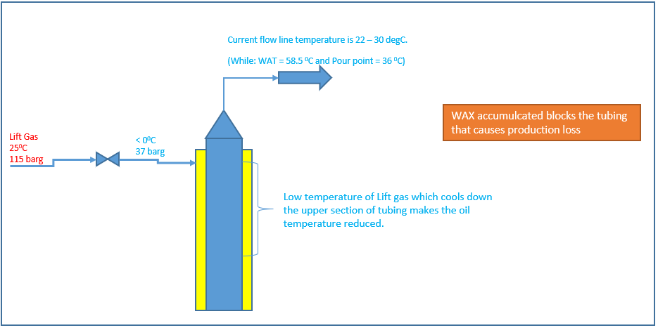
Hình 1: Hệ thống gia nhiệt Gaslift [6]
Cân bằng hóa học và Cơ chế hình thành scale: Sự hình thành scale xảy ra khi có sự thay đổi điều kiện vận hành, đặc biệt là khi triển khai nhiều ESP và nhiệt độ trong các bình tách gia tăng từ 75°C lên 88°C cũng như việc tạm ngừng tiếp nhận nước khai thác từ STN [6]. Dẫn đến làm mất cân bằng các muối hòa tan trong nước vỉa. Cơ sở xử lý bằng hóa chất dựa trên phản ứng hòa tan chọn lọc của axit hữu cơ nhẹ (axit Formic, axit Acetic) kết hợp với chất ức chế ăn mòn để loại bỏ scale mà không gây tổn hại đến bề mặt kim loại của thiết bị.
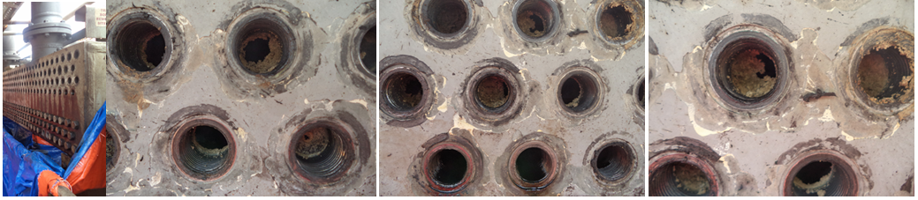
Hình 2: Vấn đề Scale trong ống khai thác [6]
Thủy lực học dòng chảy đa pha và Tối ưu hóa hệ thống: Dựa trên nguyên lý giảm áp suất ngược (back pressure) để gia tăng độ chênh áp (drawdown) từ vỉa vào giếng [6]. Việc tháo bỏ đầu ép (choke removal) dựa trên cơ sở các giếng có chỉ số năng suất cao (15 – 30 blpd/psi), cho phép khai thác ở lưu lượng lớn hơn mà không gây hại cho vỉa. Đồng thời, hệ thống thiết bị hiện hữu có công suất xử lý cố định. Do đó, phương án tận dụng các đường ống hiện hữu để bypass bình tách cao áp và đi thẳng đến hệ thống xử lý nước sẽ giúp hệ thống công nghệ hoạt động ổn định. Công nghệ tách lọc bằng CFU (Compact Flotation Unit) ứng dụng nguyên lý tuyển nổi kết hợp với lực ly tâm trong không gian hạn chế để xử lý nước lẫn dầu với hiệu suất cao.
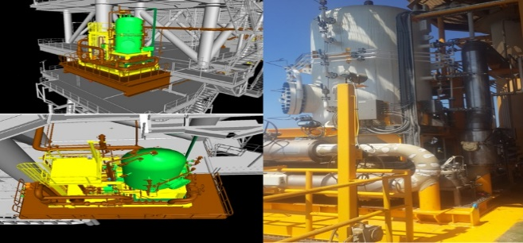
Hình 3: Hệ thống CFU tách nước [6]
2. Thực tiễn ứng dụng khoa học công nghệ tại PVEP.
2.1. Trong lĩnh vực công nghệ mỏ
Trên cơ sở các tồn tại và khoảng trống tri thức nêu trên, nghiên cứu này tập trung xây dựng và hiệu chỉnh một phương pháp mô hình hóa và lựa chọn giải pháp IOR/EOR tích hợp, phù hợp với điều kiện địa chất và mức độ dữ liệu của các mỏ dầu khí Việt Nam.
Đánh giá mỏ và mô hình hóa (modeling & uncertainty reduction).
Mô hình địa chất và mô hình khai thác được xây dựng trên cơ sở tích hợp dữ liệu địa chấn, địa chất và giếng, với mục tiêu phản ánh các đặc trưng chi phối hành vi dòng chảy trong vỉa. Thay vì tập trung vào việc tăng độ chi tiết hình học, nghiên cứu ưu tiên hiệu chỉnh các yếu tố có ảnh hưởng trực tiếp đến khả năng dẫn dòng và phân bố dầu còn lại. Quá trình tái lặp lịch sử được thực hiện theo hướng có ràng buộc địa chất, tránh việc hiệu chỉnh thuần túy theo số học. Các tham số động lực học được lựa chọn để hiệu chỉnh bao gồm độ thấm hiệu dụng, hệ số nén, các đường cong thấm tương đối và đặc tính mao dẫn, với dải giá trị được giới hạn trên cơ sở dữ liệu PVT/SCAL và hiểu biết địa chất. Đồng thời, các dữ liệu và giả định đầu vào của mô hình được kiểm tra và sàng lọc về tính nhất quán và độ tin cậy, nhằm hạn chế sai lệch tích lũy và nâng cao khả năng dự báo của mô hình trong đánh giá và lựa chọn phương án phát triển mỏ.
Thu hồi thứ cấp (IOR), thu hồi tam cấp (EOR).
Đối với các mỏ Việt Nam, việc áp dụng các giải pháp IOR được hiệu chỉnh theo từng đối tượng địa chất cụ thể như Miocene, Oligocene, đá vôi và tầng móng nứt nẻ. Sự khác biệt về đặc điểm địa chất, mức độ bất đồng nhất, cơ chế dòng chảy và đặc tính vỉa dẫn đến hiệu quả của cùng một giải pháp IOR có thể khác nhau đáng kể giữa các đối tượng. Trong bối cảnh dữ liệu và mô hình còn nhiều bất định, kinh nghiệm triển khai từ các mỏ lân cận và các đối tượng địa chất tương đồng đóng vai trò quan trọng trong việc sàng lọc giải pháp, hiệu chỉnh tham số và giảm thiểu rủi ro khi áp dụng cho mỏ mới.
Đối với các giải pháp EOR, mặc dù nhiều phương pháp như bơm ép khí, WAG, hóa phẩm hoặc nhiệt đã được nghiên cứu và sàng lọc về mặt kỹ thuật, việc triển khai thực tế tại các mỏ dầu khí Việt Nam hiện mới dừng ở mức đánh giá khả thi và thí điểm (pilot) tại một số dự án. Nguyên nhân chính đến từ hạn chế về kinh nghiệm triển khai, cùng với các bất định địa chất – vỉa còn lớn, khiến hiệu quả gia tăng thu hồi còn nhiều rủi ro. Bên cạnh đó, yêu cầu cao về dữ liệu, hạ tầng bề mặt và chi phí đầu tư ban đầu cũng làm gia tăng mức độ thận trọng trong quyết định đầu tư, dẫn đến việc các giải pháp EOR đến nay chưa được triển khai ở quy mô thương mại.
Kiểm chứng thực tế
Dựa trên số liệu tổng hợp trữ lượng thu hồi của PVEP giai đoạn 2021–2025, phần gia tăng nhờ khoan đan dày và can thiệp giếng (CTG) đạt 2,310 triệu tấn quy dầu (khoan đan dày - infill 1,730; CTG 0,580), tương đương khoảng 13,0% tổng sản lượng 17,760 triệu tấn quy dầu. Trong đó khoan đan dày đóng góp chủ đạo ~9,74% tổng sản lượng và lớn xấp xỉ 3 lần CTG (~3,27%). Điều này cho thấy các biện pháp “khai thác phần dầu còn lại” thông qua khoan bổ sung và can thiệp tối ưu giếng đã tạo thêm sản lượng đáng kể bên cạnh nền sản lượng từ các mỏ hiện hữu đang khai thác.
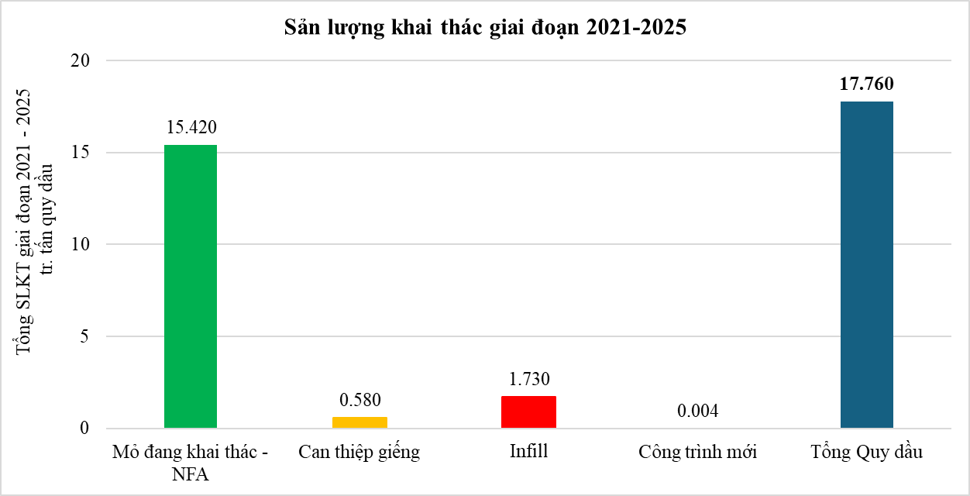
Hình 4: SLKT giai đoạn 2021-2025
Đóng góp của các nhóm phương pháp can thiệp giếng (CTG) trong trữ lượng PVEP giai đoạn 2021–2025 được tổng hợp ở hình dưới, thể hiện đồng thời số lượng job thực hiện và sản lượng gia tăng (quy dầu) theo phần của PVEP trong từng dự án. Kết quả cho thấy tổng cộng 378 công việc mang lại khoảng 579 nghìn tấn quy dầu, trong đó phương pháp bắn mở vỉa là phương pháp đóng góp lớn nhất.
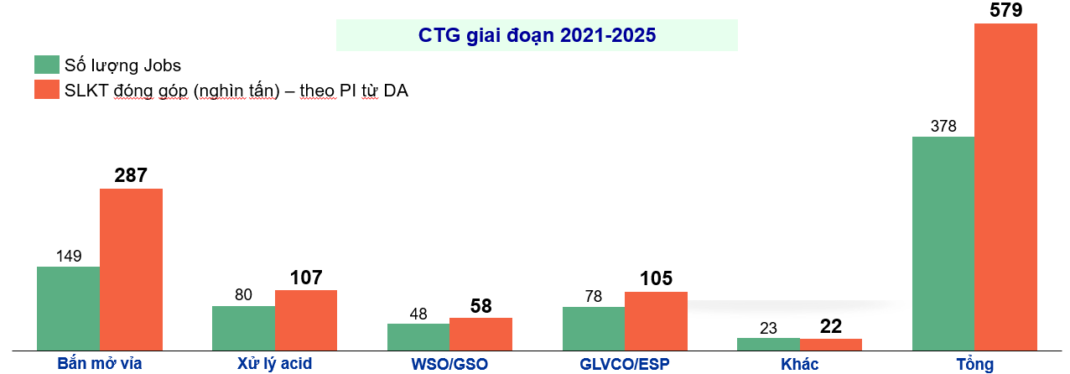
Hình 5: Đóng góp của các biện pháp can thiệp giếng
Đối với khoan đan dày, kết quả triển khai cho thấy với 70 giếng đã mang lại gia tăng khoảng 1,73 triệu tấn quy dầu, qua đó khẳng định vai trò của giải pháp khoan bổ sung trong khai thác phần dầu còn lại. Lưu lượng ban đầu của các giếng cao hơn khoảng 26% so với kế hoạch; nhiều giếng đạt lưu lượng cao hơn 30–70% so với dự báo, cho thấy chất lượng công tác thiết kế giếng, lựa chọn mục tiêu khoan và đánh giá mô hình mỏ được thực hiện hiệu quả.
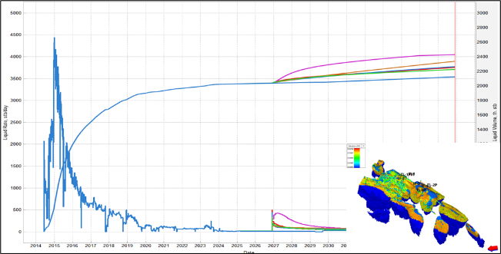
Hình 6: Dự báo trữ lượng thu hồi giếng khoan infill bằng mô hình khai thác
Về bản chất, phần gia tăng từ CTG và Infill đến từ ứng dụng KHCN theo hướng “ra quyết định dựa trên dữ liệu–mô hình”. Việc tích hợp dữ liệu, mô hình hóa–mô phỏng và giảm bất định đã giúp lựa chọn đúng vị trí khoan infill/đối tượng can thiệp, tối ưu thiết kế và chế độ vận hành, qua đó nâng xác suất thành công, giảm rủi ro kỹ thuật và gia tăng trữ lượng thu hồi.
Ngoài ra, việc nghiên cứu và áp dụng các giải pháp KHCN mới cũng đang được đẩy mạnh. Một ví dụ tiêu biểu là trong năm 2025, giếng X1 được đưa vào khai thác từ tháng 5/2023 tại tập vỉa MDS-6 với lưu lượng ban đầu 2.100 bbl/d. Trên cơ sở đánh giá nguyên nhân suy giảm và thiết kế can thiệp phù hợp, giải pháp xử lý acid HCR-3000N đã được nghiên cứu và áp dụng, giúp giếng khai thác trở lại từ tháng 7/2024 với lưu lượng đạt khoảng 4.000 bbl/d.
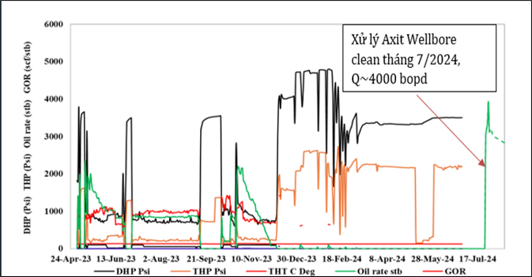
Hình 7: Động thái khai thác giếng X1
Bên cạnh ví dụ nêu trên, tại Lô 15-1 trong năm 2025 đã triển khai đồng thời nhiều hạng mục can thiệp để phục hồi và gia tăng sản lượng cho các giếng/sản phẩm mục tiêu. Cụ thể, xử lý acid dùng hệ acid HCR-3000N giếng X2 ghi nhận mức tăng khoảng 2.500 bopd; bắn lại vỉa ST-80 giúp nâng lưu lượng thêm khoảng 400 bopd. Ngoài ra, công tác bắn mở vỉa trên parker cũng được thực hiện cho giếng X3 (gia tăng khoảng 792 bopd) và giếng X4 (tăng khoảng 100 bopd). Đồng thời, góp phần cải thiện đáng kể hiệu quả khai thác và bổ sung sản lượng cho toàn khu vực.
Tại Lô 12W, POVO đang nghiên cứu triển khai thiết bị kiểm soát và giảm thiểu lắng đọng/nhiễm bẩn vùng đáy giếng, dự kiến thử nghiệm từ năm 2026, nhằm duy trì lưu lượng ổn định và kéo dài thời gian khai thác hiệu quả của giếng.
2.2. Trong lĩnh vực phát triển khai thác
Tại thực địa Lô 15-1, PVEP-CL đã triển khai đồng bộ các nhóm giải pháp KHCN nhằm tối ưu hóa hệ thống thiết bị hiện hữu nhằm gia tăng sản lượng khai thác như sau [6]:
Kiểm soát sáp (Wax) để duy trì sản lượng:
Ban đầu, NĐH đã triển khai thực hiện giải pháp thông rửa giếng và hệ thống công nghệ bằng dầu nóng (Hot Oil Flushing - HOF) định kỳ cho các giếng và Ứng dụng hóa chất ức chế sáp (PPD) định kỳ. Tuy nhiên, việc triển khai HOF sẽ tạm ngừng khai thác của giếng dẫn đến thất thoát sản lượng khoảng 20,000 bbl/năm và tốn chi phí hóa chất khoảng 34,000 USD/tháng.
Từ những hạn chế để giải quyết triệt để, PVEP-CL đã nghiên cứu triển khai giải pháp "Hot Lift Gas" (Gia nhiệt gaslift) để thay thế cho hệ thống gaslift lạnh hiện tại, nhằm giữ nhiệt độ dòng chảy luôn trên ngưỡng WAT.
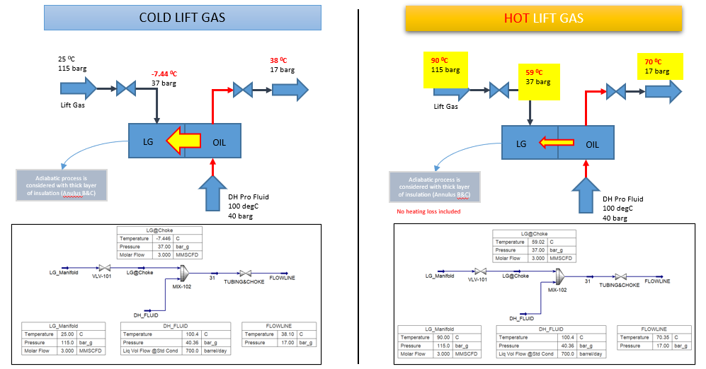
Hình 8: Giải pháp gia nhiệt Gaslift [6]
Xử lý Scale bảo vệ hệ thống thiết bị:
Cùng với WAX thì Scale là một trong những nguyên nhân lớn dẫn đến tắc nghẽn hệ thống khai thác. Thực tế tại PVEP-CL xảy ra tình trạng đóng cặn làm tắc nghẽn hệ thống tách lọc và hệ thống làm mát trên giàn xử lý dẫn đến nguy cơ tạm dừng hệ thống khai thác. Từ đó, PVEP-CL đã triển khai các giải pháp khoa học công nghệ để nhằm hạn chế hiện tượng này như sau:
Triển khai giải pháp ngắn hạn: Bơm nước biển để làm mát bình tách HP (giảm nhiệt độ xuống ~75°C) và chuyển hướng các giếng có nhiệt độ cao sang bình tách thử giếng. Tuy nhiên, giải pháp này tồn tại hạn chế vì lượng nước khai thác cần xử lý ngày càng lớn và đạt đến ngưỡng giới hạn của thiết bị. Từ đó, PVEP-CL triển khai giải pháp dài hạn hơn như dưới đây.
Ứng dụng thành công tẩy rửa axit mà không cần tạm ngừng hệ thống khai thác bằng cách sử dụng hỗn hợp axit hữu cơ Formic, Acetic và các chất phụ gia. Kết quả thử nghiệm lần đầu giúp giảm áp suất chênh lệch giữa bình tách HP và bình lọc khí khoảng 1 barg như hình.
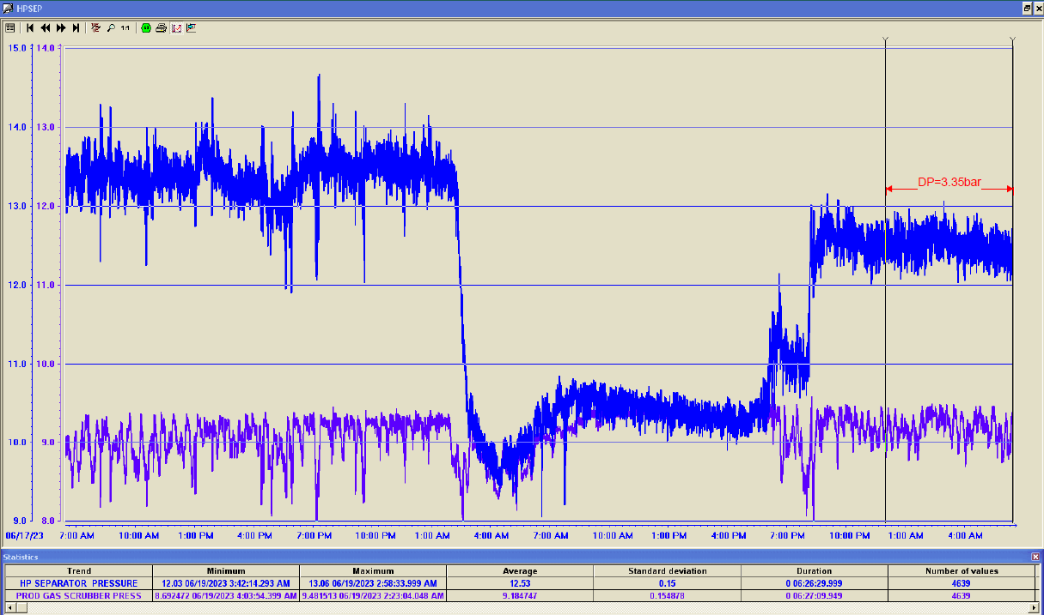
Hình 9: Xử lý cặn đường ống bằng axit hữu cơ [6]
Từ đó nhân thấy sự hiệu quả của việc áp dụng giải pháp bơm hóa chất tẩy rửa acid online, mở ra hướng đi mới trong việc giải quyết tình trạng lắng đọng scale.
Tối ưu hóa công suất và xử lý nghẽn cổ chai (Debottlenecking):
Tháo bỏ đầu ép (Choke removal): Triển khai tại các giếng SNN và SNS, giúp sản lượng dầu tăng thêm khoảng 4.000 thùng/ngày.
Tận dụng hạ tầng hiện hữu: Sử dụng đường ống bơm ép nước (SWI) để hỗ trợ vận chuyển sản phẩm nước khai thác từ giàn vệ tinh sang giàn xử lý trung tâm, giúp ổn định mức lỏng trong bình tách và tránh dừng giàn ngoài ý muốn.
Lắp đặt CFU: Giải quyết vấn đề quá tải xử lý nước, giúp tăng sản lượng dầu thêm khoảng 600.000 thùng ngay trong năm đầu tiên vận hành.
Cải hoán hệ thống đảm bảo vận hành liên tục: Lắp đặt đường ống bypass 12-inch cho tàu FPSO. Giải pháp này cho phép dầu thương phẩm từ giàn CPP chảy trực tiếp vào kho chứa của tàu khi hệ thống xử lý trên FPSO phải dừng để bảo trì, giúp duy trì hoạt động khai thác của toàn mỏ.
4. Kết Luận
Kết quả nghiên cứu cho thấy khoa học và công nghệ đóng vai trò mang tính quyết định trong việc nâng cao hệ số thu hồi và tối ưu trữ lượng thu hồi dầu khí. Mặc dù tài nguyên dầu khí tại chỗ là yếu tố cố định và không thể thay đổi, khả năng chuyển hóa tài nguyên đó thành trữ lượng thu hồi kinh tế lại phụ thuộc chặt chẽ vào mức độ hiểu biết mỏ, chất lượng các quyết định kỹ thuật và khả năng ứng dụng hiệu quả các giải pháp khoa học và công nghệ trong suốt vòng đời mỏ.
Qua thực tiễn khai thác cho thấy các giải pháp khoa học và công nghệ không chỉ tác động trực tiếp đến các chỉ tiêu kỹ thuật mà còn ảnh hưởng sâu sắc đến chiến lược phát triển mỏ và hiệu quả kinh tế tổng thể của dự án. Đặc biệt, những quyết định công nghệ được đưa ra từ giai đoạn sớm thường tạo ra hiệu ứng tích lũy, chi phối khả năng nâng cao hệ số thu hồi trong các giai đoạn khai thác tiếp theo.
Nghiên cứu khẳng định rằng khoa học và công nghệ cần được xem là một yếu tố chiến lược, chứ không chỉ là công cụ hỗ trợ kỹ thuật đơn thuần. Việc đầu tư có trọng điểm cho khoa học và công nghệ, nếu được triển khai đúng thời điểm và phù hợp với điều kiện mỏ, có thể mang lại hiệu quả gia tăng trữ lượng thu hồi vượt trội so với các giải pháp vận hành mang tính ngắn hạn.
Đóng góp của các tác giả
Ngô Khánh Xạ - lên ý tưởng, xem xét và chỉnh sửa bài báo; Trần Thị Trang - phân tích lĩnh vực công nghệ mỏ; Nguyễn Đăng Quang - phân tích lĩnh vực phát triển khai thác.
Tài liệu tham khảo:
- [1] Green, D. W., & Willhite, G. P. (1998). Enhanced Oil Recovery. Society of Petroleum Engineers, Richardson, Texas.
- [2] Lake, L. W., Johns, R. T., Rossen, W. R., & Pope, G. A. (2014). Fundamentals of Enhanced Oil Recovery. Society of Petroleum Engineers, Richardson, Texas.
- [3] Alvarado, V., & Manrique, E. (2010). Enhanced oil recovery: An update review. Energies, 3(9), 1529–1575.
- PVEP-Ban CNM (2025). Báo cáo Đánh giá công tác thực hiện chiến lược 5 năm về sản lượng khai thác và đề xuất giải pháp nhằm thực hiện chiến lược 2026-2030
- PVEP-Ban CNM (2025). Hội thảo báo cáo tổng quan hiện trạng khai thác và đánh giá hiệu quả quản lý mỏ, các giải pháp, công nghệ mới tối ưu sản lượng của pvep năm 2025 và kế hoạch slkt năm 2026
- PVEP-Cuu Long (2025). Challenges in the process of oil & gas collection and transportation Block 15-1 Cuulong JOC

